Angular Material

**Assignment 1**

**Datatable With paging,sorting,filtering based on Static Data :**

**Link :** <https://appdividend.com/2018/11/07/angular-material-table-tutorial-example/>

Refer the below mentioned imports in material module:

**Material Module.ts:**

import { NgModule } from '@angular/core';

import { MatTableModule } from '@angular/material/table';

import { MatInputModule } from '@angular/material/input';

import { MatFormFieldModule } from '@angular/material/form-field';

import { MatListModule } from '@angular/material/list';

import { MatIconModule } from '@angular/material/icon';

import { MatSidenavModule } from '@angular/material/sidenav';

import { MatSortModule } from '@angular/material/sort';

import { MatPaginatorModule } from '@angular/material/paginator';

@NgModule({

  imports: [

    MatTableModule,

    MatInputModule,

    MatFormFieldModule,

    MatListModule,

    MatIconModule,

    MatSidenavModule,

    MatSortModule,

    MatPaginatorModule

  ],

  exports: [

    MatTableModule,

    MatInputModule,

    MatFormFieldModule,

    MatListModule,

    MatIconModule,

    MatSidenavModule,

    MatSortModule,

    MatPaginatorModule

  ],

  declarations: []

})

export class MaterialModule {}

**App.module :**

import { BrowserModule } from '@angular/platform-browser';

import { NgModule } from '@angular/core';

import { FormsModule } from '@angular/forms';

import { HttpClientModule } from '@angular/common/http';

import { AppRoutingModule } from './app-routing.module';

import { AppComponent } from './app.component';

import { BrowserAnimationsModule } from '@angular/platform-browser/animations';

import { MaterialModule } from './material.module';

import { MatPaginatorModule } from '@angular/material/paginator';

import { MatSidenavModule } from '@angular/material/sidenav';

import { FirstComponentComponent } from './first-component/first-component.component';

import { MatListModule } from '@angular/material/list';

@NgModule({

  declarations: [

    AppComponent,

    FirstComponentComponent

  ],

  imports: [

    BrowserModule,

    HttpClientModule,

    MaterialModule,

    FormsModule,

    BrowserAnimationsModule,

    AppRoutingModule,

    MatPaginatorModule,

    MatSidenavModule,

    MatListModule

  ],

  providers: [],

  bootstrap: [AppComponent]

})

export class AppModule { }

|  |  |
| --- | --- |
| **Command Name** | **Purpose** |
| npm install --save angular-hammer | Install hammer js |
| ng generate module material | Install material module. |

**Grid Component :**

**Calling grid component in app.component.html:**

<!-- Refer the First Component in App component -->

<app-first-component></app-first-component>

**Html :**

<p>first-component works!</p>

<!-- Material Form Field for Filtering -->

<mat-form-field>

    <input matInput (keyup)="applyFilter($event.target.value)" placeholder="Filter">

</mat-form-field>

<!-- Material Table For Data Showing -->

<div class="example-container mat-elevation-z8">

  <mat-table id="ExampleTable" #table [dataSource]="dataSource" matSort>

    <!--- Note that these columns can be defined in any order.

          The actual rendered columns are set as a property on the row definition" -->

    <!-- Position Column -->

    <ng-container matColumnDef="position">

      <mat-header-cell *matHeaderCellDef mat-sort-header> No. </mat-header-cell>

      <mat-cell *matCellDef="let element"> {{element.position}} </mat-cell>

    </ng-container>

    <!-- Name Column -->

    <ng-container matColumnDef="name">

      <mat-header-cell *matHeaderCellDef mat-sort-header mat-sort-header> Name </mat-header-cell>

      <mat-cell *matCellDef="let element" [innerHTML]="element.name"></mat-cell>

    </ng-container>

    <!-- Weight Column -->

    <ng-container matColumnDef="weight">

      <mat-header-cell *matHeaderCellDef> Weight </mat-header-cell>

      <mat-cell *matCellDef="let element"> {{element.weight}} </mat-cell>

    </ng-container>

    <!-- Symbol Column -->

    <ng-container matColumnDef="symbol">

      <mat-header-cell *matHeaderCellDef> Symbol </mat-header-cell>

      <mat-cell *matCellDef="let element"> {{element.symbol}} </mat-cell>

    </ng-container>

    <mat-header-row *matHeaderRowDef="displayedColumns"></mat-header-row>

    <mat-row *matRowDef="let row; columns: displayedColumns;"></mat-row>

  </mat-table>

</div>

<!-- Paginator -->

<div class="paginator">

  <mat-paginator [pageSize]="2" [pageSizeOptions]="[2, 4, 6, 10, 20]">

  </mat-paginator>

</div>

**Ts File :**

import { Component, OnInit, ViewChild,AfterViewInit } from '@angular/core';

import { MatTableDataSource } from '@angular/material/table';

import { MatSort } from '@angular/material/sort';

import { MatPaginator } from '@angular/material/paginator';

export interface PeriodicElement

{

  name: string;

  position: number;

  weight: number;

  symbol: string;

}

const ELEMENT_DATA: PeriodicElement[] =

[

  {position: 1, name: 'Hydrogen', weight: 1.0079, symbol: 'H'},

  {position: 2, name: 'Helium', weight: 4.0026, symbol: 'He'},

  {position: 3, name: 'Lithium', weight: 6.941, symbol: 'Li'},

  {position: 4, name: 'Beryllium', weight: 9.0122, symbol: 'Be'},

  {position: 5, name: 'Boron', weight: 10.811, symbol: 'B'},

  {position: 6, name: 'Carbon', weight: 12.0107, symbol: 'C'},

  {position: 7, name: 'Nitrogen', weight: 14.0067, symbol: 'N'},

  {position: 8, name: 'Oxygen', weight: 15.9994, symbol: 'O'},

  {position: 9, name: 'Fluorine', weight: 18.9984, symbol: 'F'},

  {position: 10, name: 'Neon', weight: 20.1797, symbol: 'Ne'},

];

@Component({

  selector: 'app-first-component',

  templateUrl: './first-component.component.html',

  styleUrls: ['./first-component.component.css']

})

export class FirstComponentComponent implements OnInit,AfterViewInit

{

    name = 'Angular 5';

    displayedColumns: string[] = ['position', 'name', 'weight', 'symbol'];

    dataSource = new MatTableDataSource<PeriodicElement>(ELEMENT_DATA);

    @ViewChild(MatSort) sort: MatSort;

    @ViewChild(MatPaginator) paginator: MatPaginator;

    //dataSource = ELEMENT_DATA;

    constructor()

    {

      // Create 100 users

      //Used For Sorting

      this.dataSource.sort = this.sort;

      // Assign the data to the data source for the table to render

      //this.dataSource = new MatTableDataSource(ELEMENT_DATA);

    }

    ngOnInit()

    {

      //paginator and sorting

      this.dataSource.paginator = this.paginator;

      this.dataSource.sort = this.sort;

      //Filtering

      this.dataSource.filterPredicate =

      (data: PeriodicElement, filtersJson: string) => {

          const matchFilter = [];

          const filters = JSON.parse(filtersJson);

          filters.forEach(filter => {

            const val = data[filter.id] === null ? '' : data[filter.id];

            matchFilter.push(val.toLowerCase().includes(filter.value.toLowerCase()));

          });

            return matchFilter.every(Boolean);

        };

    }

    ngAfterViewInit(): void

    {

      //Sorting and paging

      this.dataSource.sort = this.sort;

      this.dataSource.paginator = this.paginator;

    }

    // Filtering

    applyFilter(filterValue: string) {

      const tableFilters = [];

      tableFilters.push({

        id: 'name',

        value: filterValue

      });

    this.dataSource.filter = JSON.stringify(tableFilters);

    // Default Show the First Page.

    if (this.dataSource.paginator)

    {

      this.dataSource.paginator.firstPage();

    }

  }

}

**CSS File**

/*CSS Style for Material Not Used

.export-container {

  text-align: right;

  margin-bottom: 20px;

}

.example-header {

  min-height: 64px;

  padding: 8px 24px 0;

}

*/

/*CSS Style for Material table Parent div*/

.example-container {

    display: flex;

    flex-direction: column;

    min-width: 300px;

  }

  /*CSS Style for Material table Filtering Section*/

  .mat-form-field {

    font-size: 14px;

    width: 100%;

  }

  /*CSS Style for Material table*/

  .mat-table {

    overflow: auto;

    max-height: 500px;

  }

**Index.html :**

<!doctype html>

<html lang="en">

<head>

  <meta charset="utf-8">

  <title>Mat8table</title>

  <base href="/">

  <meta name="viewport" content="width=device-width, initial-scale=1">

  <link rel="icon" type="image/x-icon" href="favicon.ico">

  <link href="https://fonts.googleapis.com/icon?family=Material+Icons" rel="stylesheet">

</head>

<body>

  <app-root></app-root>

</body>

</html>

**Output**

**Command to Create the Side Navigation Component :**

ng g c navigation/sidenav-list --module app

Refer the video Link : <https://www.youtube.com/watch?v=Q6qhzG7mObU>

**Style.css**

/* This Style is used Side Nav Menu */

body {

    margin:0;

}

/* This Style is used Side Nav Menu */

html,body {

    height:100%;

}

**Calling Navigation Menu in app.component.html Page:**

<!-- Refer the Side Navigation Menu -->

<app-main-nav>

    <button mat-raised-button color="Blue">Click</button>

</app-main-nav>

**Output**

**Basic Grid :**

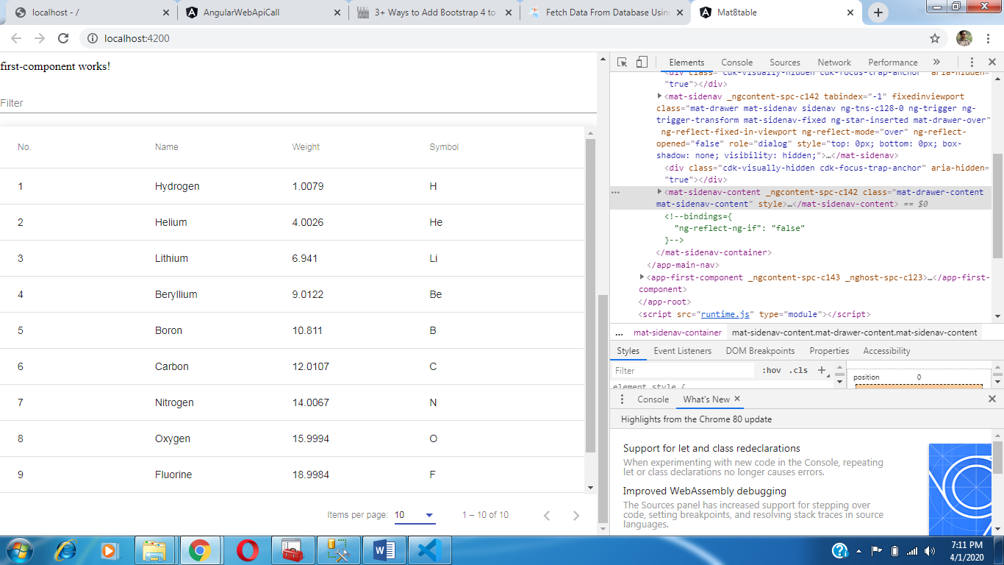

**Material Grid With Search**

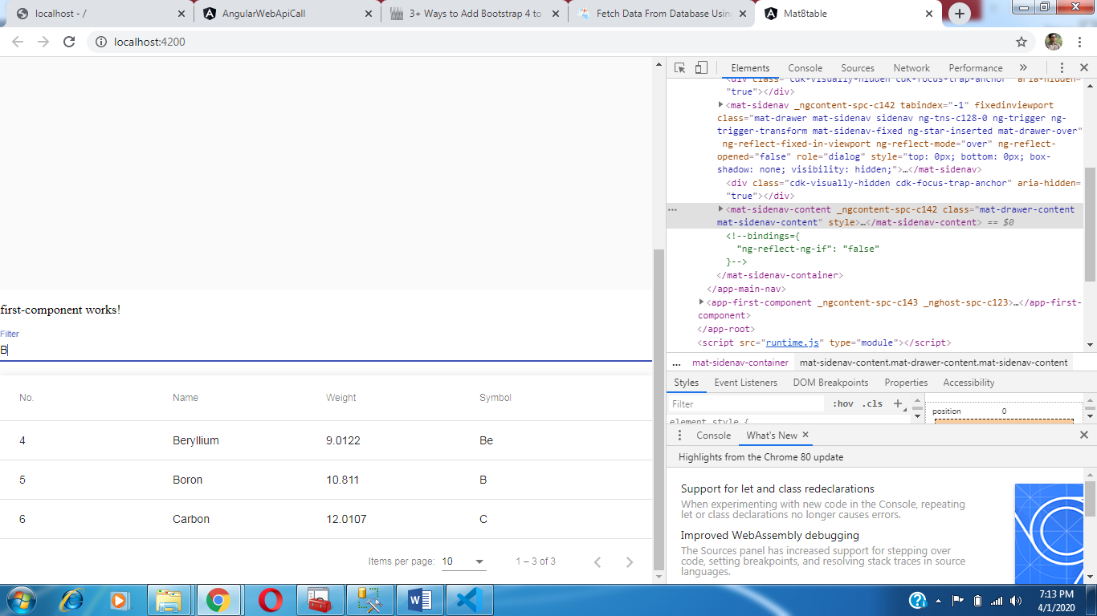

**Sorting :**

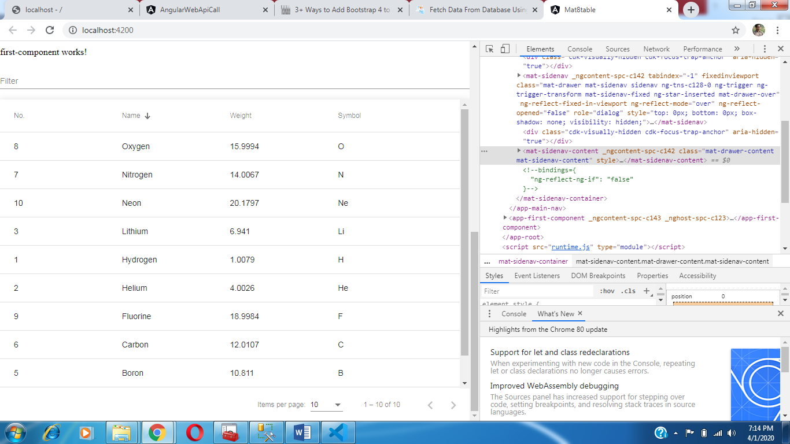

**Items Per Page :**

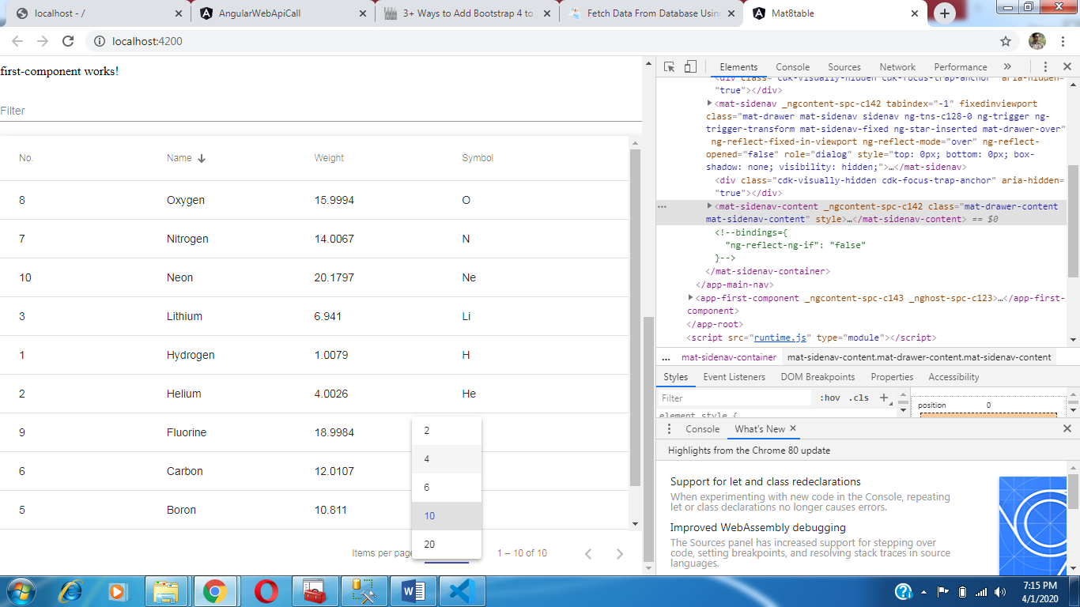

**GIT HUB Link**: <https://github.com/Tamoghna/FSE_Assignment>